【实验名称】：NAT网络地址转换实验

学生姓名：陈嘉瑞 合作学生： 无
实验地点：济事楼330网络实验室 实验时间：2023年10月30日

【实验目的】
通常情况下，不管穿越多少个IP子网，IP数据包地址是始终不会改变的。网络地址转换( Network Address Translation, NAT)，是指实施包过滤机制时，通过对IP数据包地址进行改变而实现不同地址类型转换的一种网络技术。网络地址转换用途广泛，可用于私有网络与互联网互通，家庭接入互联网共享等网络应用。学习网络地址转换，不但可以帮助理解各种网络共享现象，而且还能结合访问控制列表，实施一些网络安全任务。本实验利用路由器的NAT功能，结合访问控制列表，实现具有一定安全保护能力的私网与互联网互通。
(1)了解地址转换原理，理解私有网与互联网互通和互联网接入共享原理。
(2)了解NAT技术和NAPT技术。
(3)理解与掌握网络地址转换技术，应用于网络安全。
【实验原理】
网络地址转换 NAT (Network AddressTranslation) ，被广泛应用于各种类型Internet接入方式和各种类型的网络中。原因很简单，NAT不仅完美地解决了lP地址不足的问题，而且还能够有效地避免来自网络外部的攻击，隐藏并保护网络内部的计算机。
默认情况下，内部IP地址是无法被路由到外网的，
内部主机要与外部网络或internet通信，IP包到达NAT路由器时， IP包头的源地址被替换成一个合法的外网IP，并在NAT转换表中保存这条记录。当外部主机发送一个应答到内网时，NAT路由器收到后，查看当前NAT转换表，用内网地址替换掉这个外网地址。
NAT将网络划分为内部网络和外部网络两部分，局域网主机利用NAT访问网络时，是将局域网内部的本地地址转换为全局地址（外部网络或互联网合法的IP地址）后转发数据包；
NAT分为两种类型：NAT（网络地址转换）和NAPT网络端口地址转换IP地址对应一个全局地址 ）。
静态NAT：实现内部地址与外部地址一对一的映射。现实中，一般都用于服务器；
动态NAT：定义一个地址池，自动映射，也是一对多的。现实中，用得比较少；
NAPT：使用不同的端口来映射多个内网IP地址到一个指定的外网IP地址，多对一。

【实验设备】
个人笔记本电脑、Cisco Packet Tracer实验软件。
【实验步骤】
1.首先规划网络地址及 拓扑图；
2.配置PC机、服务器及路由器口IP地址；
3.在各路由器上配置静态路由协议，让pc间能相互ping通；
4.在路由器上配置静态NAT；
5.在路由器上定义内外部网络接口；
6.验证主机之间的互通性。
下面介绍具体实验步骤
- 首先规划网络地址及拓扑图；
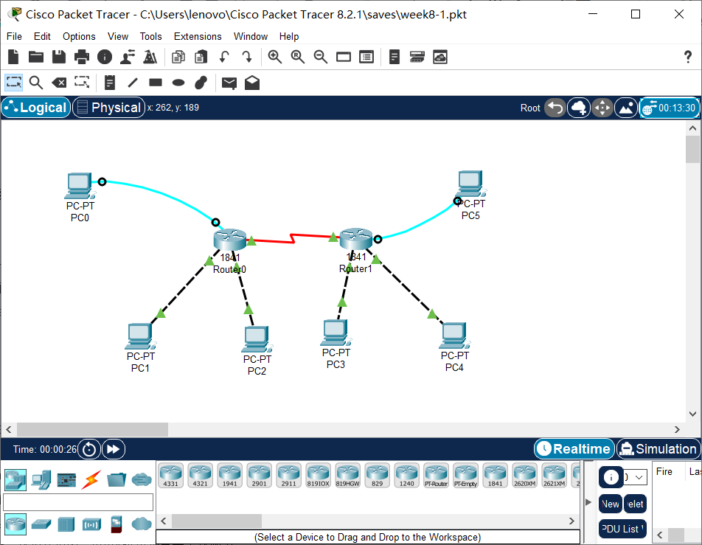
按所给拓扑图连接PC和路由器，连接好设备，拓扑如上。
注意还要配置硬件，以R0为例，先关闭电源，然后拖动左侧HWIC-2T设备至右侧物理设备视图区，然后重新打开电源。
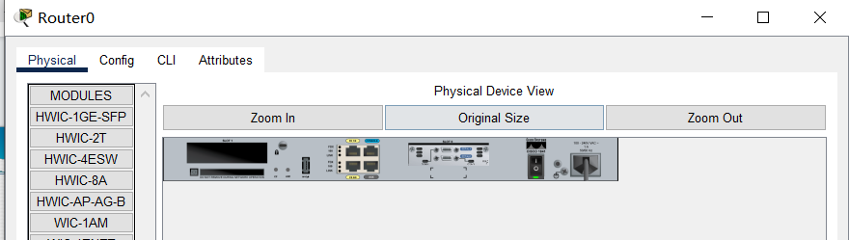
- 配置PC机地址网关掩码；
注意：各端口要no shutdown
配置PC1 IP、子网掩码、网关：
IP: 192.168.1.11
Subnet Mask: 255.255.255.0
Gateway: 192.168.1.254
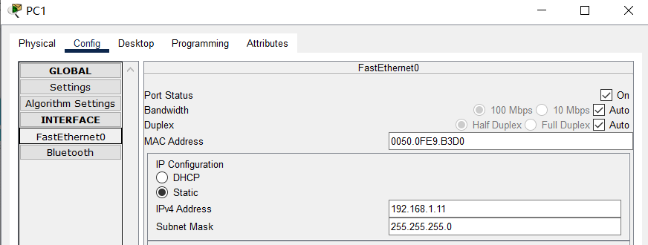
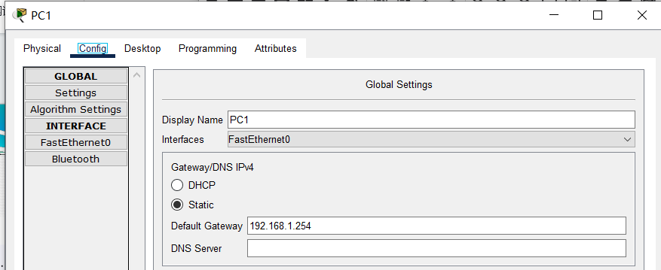
配置PC2 IP、子网掩码、网关：
IP: 10.60.2.22
Subnet Mask: 255.255.255.0
Gateway: 10.60.2.254
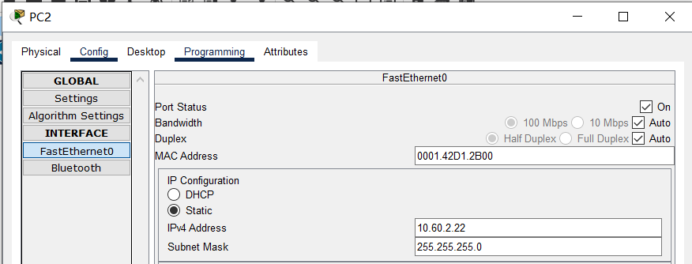
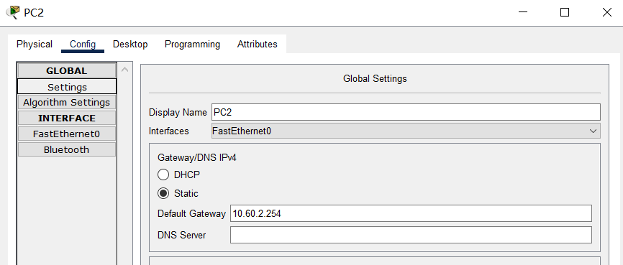
配置PC3 IP、子网掩码、网关：
IP: 172.16.3.33
Subnet Mask: 255.255.255.0
Gateway: 172.16.3.254
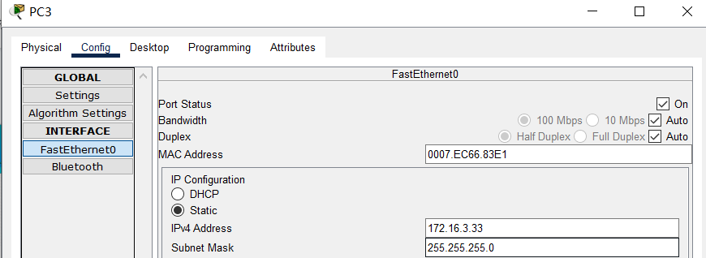
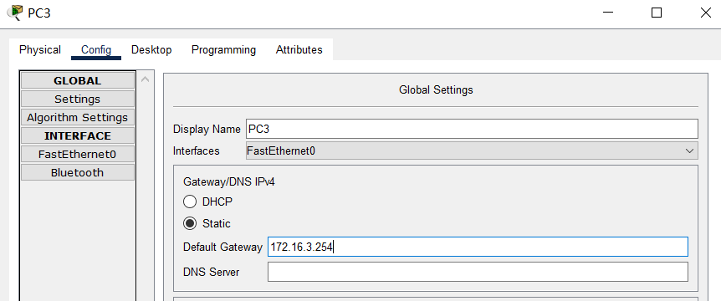
配置PC4 IP、子网掩码、网关：
IP: 118.18.4.44
Subnet Mask: 255.255.255.0
Gateway: 118.18.4.254
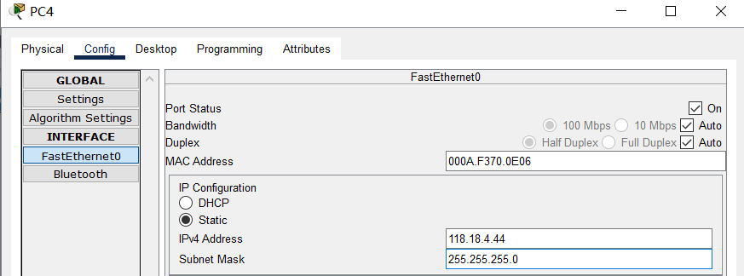
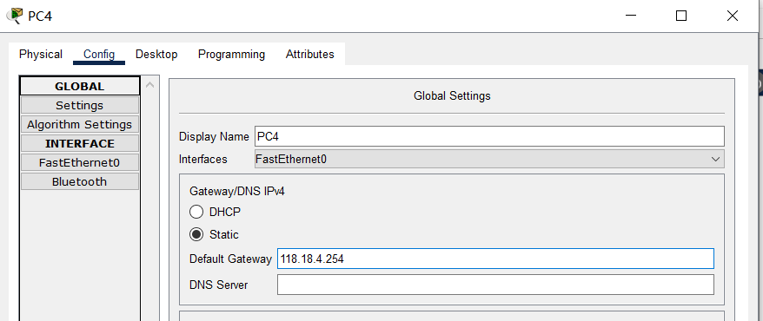

- 配置路由器端口地址；
路由器R0：
interface FastEthernet0/0
ip address 192.168.1.254 255.255.255.0
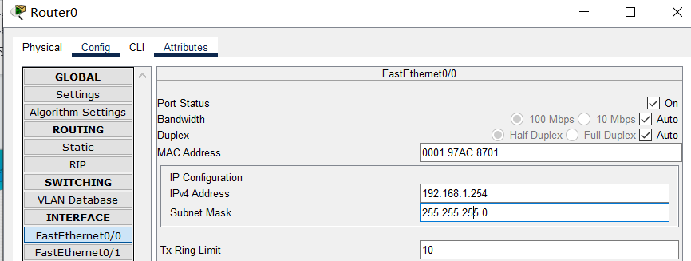
interface FastEthernet0/1
ip address 10.60.2.254 255.255.255.0
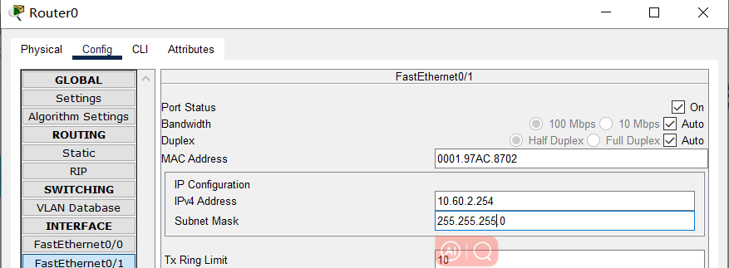
路由器R1：
interface FastEthernet0/0
ip address 172.16.3.254 255.255.255.0
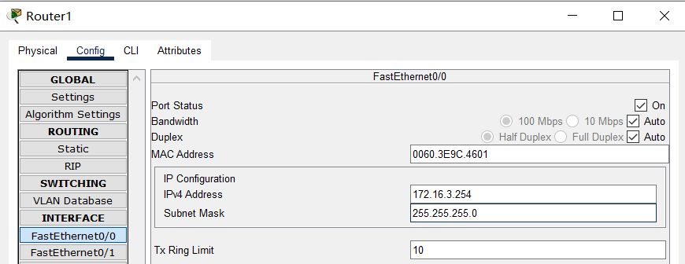
interface FastEthernet0/1
ip address 118.18.4.254 255.255.255.0
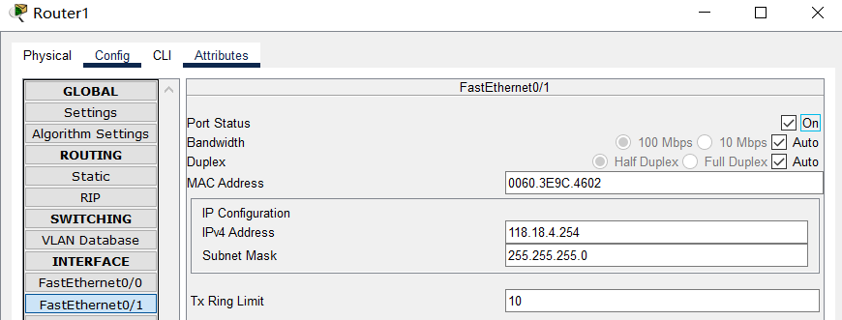
- 配置路由器串口端口地址；
路由器R0：
interface Serial 0/0/0
ip address 202.120.17.18 255.255.255.0
Clock rate 56000
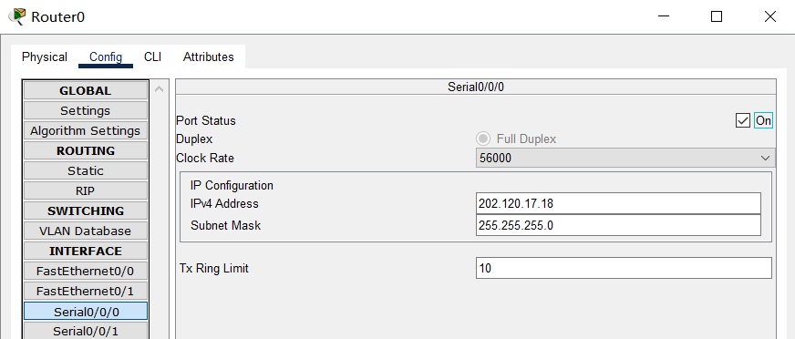
路由器R1：
interface Serial 0/0/0
ip address 202.120.17.29 255.255.255.0
Clock rate 56000
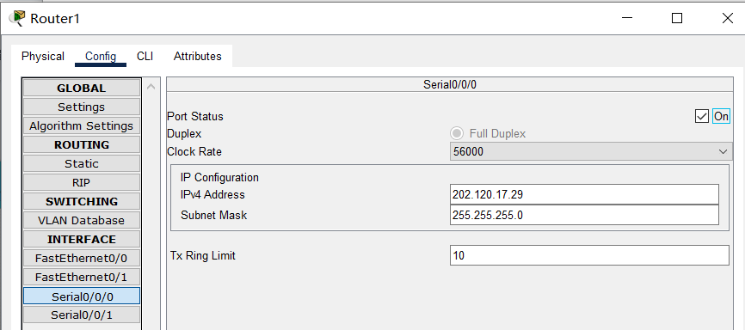

- 在各路由器上配置静态路由协议，让pc间能相互ping通；
路由器R0：
ip route 218.100.3.0 255.255.255.0 serial 0/0/0
ip route 118.18.4.0 255.255.255.0 serial 0/0/0
在Router0的CLI中进行配置：
路由器R1：
ip route 10.60.2.0 255.255.255.0 serial 0/0/0
ip route 210.120.1.0 255.255.255.0 serial 0/0/0
在Router1的CLI中进行配置：
- 配置路由器的NAT的出入口；
路由器R0：
interface FastEthernet0/0
ip nat inside
interface Serial 0/0/0
ip nat outside
在Router0的CLI中进行配置：
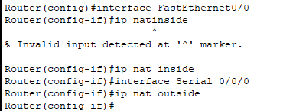
路由器R1：
interface FastEthernet0/0
ip nat inside
interface Serial 0/0/0
ip nat outside
在Router1的CLI中进行配置：
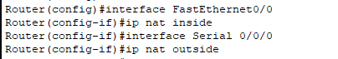
- 配置路由器的NAT转换；
路由器R0（在全局配置模式下配置NAT地址转换）
ip nat inside source static 192.168.1.11 210.120.1.11
在Router0的CLI中进行配置：
路由器R1（在全局配置模式下配置NAT地址转换）
ip nat inside source static 172.16.3.33 218.100.3.33
在Router1的CLI中进行配置：
- 观测
在两个路由器的CLI中分别键入以下命令，观测内部PC的内网地址与外网地址。
路由器R0：
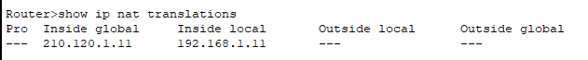
路由器R1：
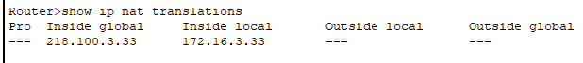
- 验证主机之间的互通性，访问所给地址并比较结果。
ping  PC机 | 192.168.1.11 | 210.120.1.11 | 10.60.2.22 | 172.16.3.33 | 218.100.3.33 | 118.18.4.44
PC0 | 通 | 不通 | 通 | 不通 | 通 | 通
PC1 | 通 | 不通 | 通 | 不通 | 通 | 通
PC2 | 不通 | 通 | 通 | 通 | 不通 | 通
PC3 | 不通 | 通 | 通 | 通 | 不通 | 通
PC1 ping六个地址的结果：
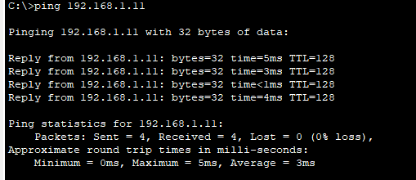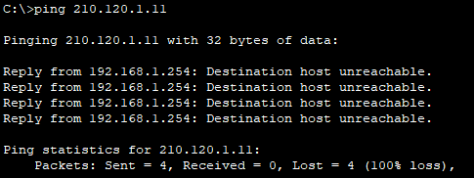
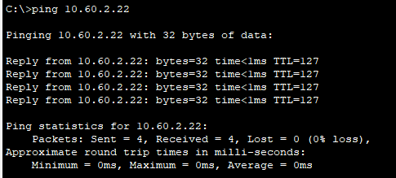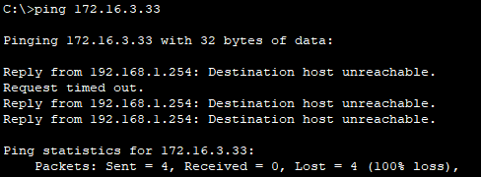
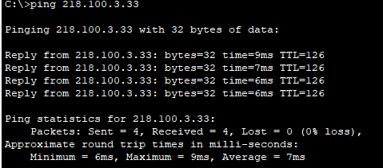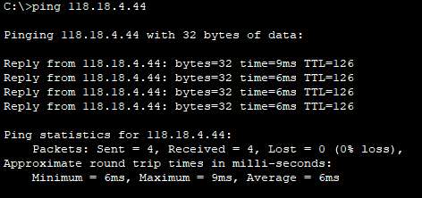
PC2 ping六个地址的结果：
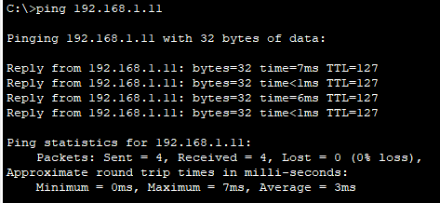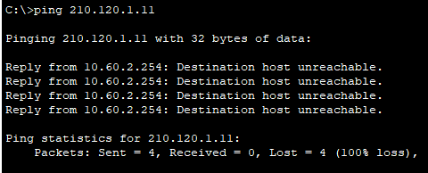
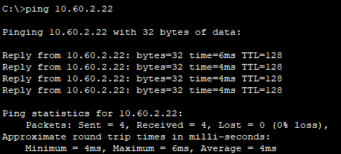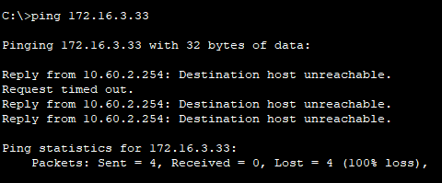
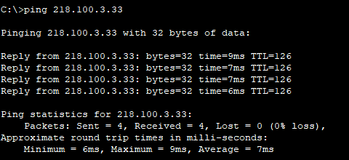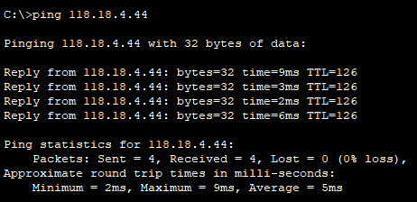
PC3 ping六个地址的结果：
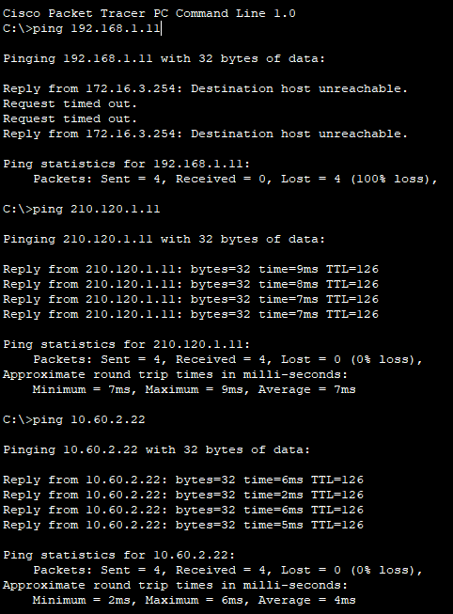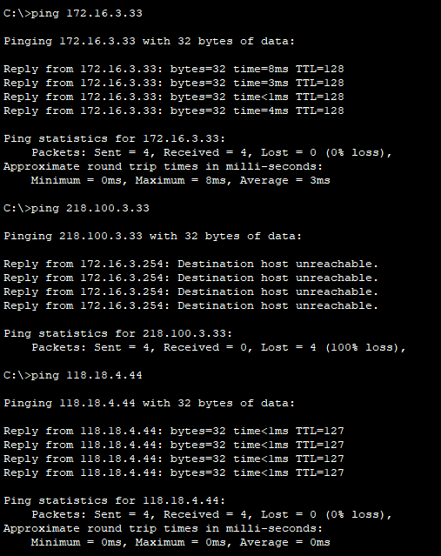
PC4 ping六个地址的结果：
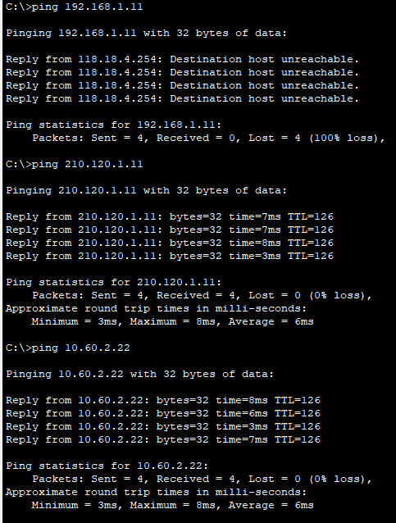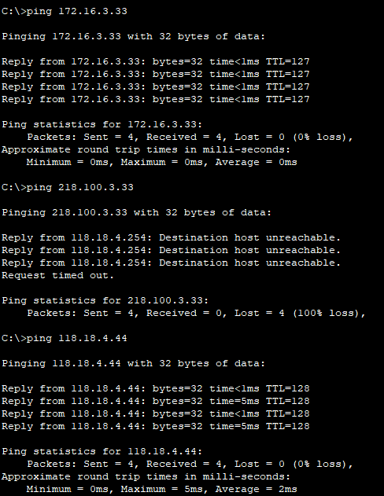
【实验现象】
通过实验记录表格我们可以看出， 当某PC访问同一子网下的PC时，可以访问其内部IP（inside local），但是无法访问其转换成的外网IP（inside global）；当某PC访问与自己不同的网段的PC时，对于未配置NAT转换的目标PC，可以访问其内部IP（inside local），而对于配置了NAT转换的目标PC，只能通过转换的外网IP（inside global）进行访问。
以PC0访问其他PC为例，PC0 PC1在同一子网，PC2 PC3在同一子网。访问192.168.1.11也就是自己的IP当然是可以ping通的；访问210.120.1.11，即PC1的外网IP时，无法ping通；访问10.60.2.22，即PC1的内网IP时，可以ping通；访问172.16.3.33，即PC2的内网IP时，无法ping通；访问218.100.3.33，即PC2的外网IP时，可以ping通；访问118.18.4.44，即PC3的IP，可以ping通。
【分析讨论】
- NAT中四种地址的含义
实验中，我对Inside local、Inside global、Outside global、Outside local四种地址的应用场景和具体含义不甚清晰，因此我又查阅了其他资料，了解到Cisco的NAT将网络拓扑分成了两个部分，Inside 和Outside。典型情况是，Inside是私有企业网或ISP，而Outside是公网Internet或面向Internet的ISP。此外Cisco的NAT将地址分为Local和Global两种。Local是在Inside(内部)指设备能够看到的地址。Global是被外部设备看到的地址。在本题中，内部设备就是PC，外部设备就是路由器。在NAT的环境中，一个地址可以是一下4种之一：
Inside local(IL)：分配给Inside设备的地址，不会对Outside公布。
Inside global(IG)：Outside设备通过这个地址知道内部设备。
Outside global(OG)：分配给Outside设备，不会公布给Inside。
Outside local(OL)：Inside设备通过这个地址知道Outside设备。
- 实验结果分析
以PC0为例，当它访问192.168.1.11（自身IP）、10.60.2.22（PC1内网IP）时，都是访问同一子网下的计算机的inner local IP，因此可以成功访问。
但是210.120.1.11是PC1的inner local IP，也就是仅可以被外网获取到的IP，当外网希望访问PC1时，可以访问这个地址，再由路由器做NAT转换，转换为内网IP10.60.2.22，但是PC0访问PC1时，由于是同一子网内访问，路由器并不会对目标地址做NAT转换，这样访问PC1的外网地址时，反而会因为不知道这个地址指的是该子网下的哪个PC而导致访问错误，因此PC0不能通过访问PC1的外网IP来访问PC1。
在PC0访问PC2时，我们看到ping 172.16.3.33无法ping通，ping 218.100.3.33可以ping通，这是因为PC0访问PC2为跨子网访问，必须访问PC2的外网IP，而PC2的内网IP是无法被外网获知的因此无法访问。
PC0 ping 118.18.4.44可以ping通，这是因为虽然这个地址是PC3的内部本地地址，但是由于PC3并没有配置NAT转换，而且配置了静态路由，因此外网的PC可以通过该地址访问到PC3。

